Examen HAVO

Hoger
scheikunde
Algemeen
Voortgezet
Onderwijs

20 04
Tijdvak 1
Maandag 24 mei
13.30 – 16.30 uur

Als bij een vraag een verklaring, uitleg, berekening of afleiding gevraagd wordt, worden aan het antwoord meestal geen
punten toegekend als deze verklaring, uitleg, berekening of afleiding ontbreekt.

Voor dit examen zijn maximaal 81 punten te behalen; het examen bestaat uit 37 vragen. Voor elk vraagnummer is aangegeven hoeveel punten met een goed antwoord behaald kunnen worden.
Geef niet meer antwoorden (redenen,
voorbeelden e.d.) dan er worden gevraagd.
Als er bijvoorbeeld twee redenen worden
gevraagd en je geeft meer dan twee redenen, dan worden alleen de eerste twee in de
beoordeling meegeteld.

400015-1-17o Begin

Rookmelder
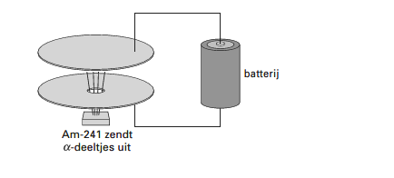

tekst- 1
fragment 1 2
3
4
5
6
7

8
9

10
11
Een bepaald type rookmelder bestaat uit twee geladen platen en een kleine
hoeveelheid (0,20 mg) van de
atoomsoort Am-241 (Am = americium). Het Am-241 is aanwezig in de vorm van AmO₂. Am-241 is radioactief: de
atoomkernen vallen uit elkaar. Daarbij
ontstaan α-deeltjes (een α-deeltje bestaat
uit twee protonen en twee neutronen). Deze
α-deeltjes gaan door een gat in de onderste plaat (zie tekening) naar een ruimte. In deze

12 ruimte botsen ze met voldoende kracht tegen stikstofmoleculen en
13 zuurstofmoleculen in de aanwezige lucht om elektronen uit deze moleculen te
14 stoten. Deze elektronen bewegen naar de ene plaat, de gevormde ionen bewegen
15 naar de andere plaat. Daardoor ontstaat een kleine elektrische stroom tussen de
16 twee platen. Wanneer rookdeeltjes – die altijd sterk geladen zijn – in de ruimte
17 komen, binden ze met de aanwezige ionen waardoor deze neutraal worden. De
18 elektrische stroom tussen de platen stopt daardoor: het alarm gaat af.

naar: Education in Chemistry

Bij het uiteenvallen van de kern van een atoom Am-241 (de regels 6 tot en met 9) ontstaat behalve een α-deeltje ook de kern van een atoom van het element X.

3p 1 □ Hoeveel protonen en hoeveel neutronen komen voor in de kern van een atoom van dit element X en wat is de naam van dit element X?
Noteer je antwoord als volgt:
aantal protonen: ... aantal neutronen: ...
naam van element X: ...

2p 2 □ Leg uit of de gevormde ionen (regel 14) positief of negatief geladen zijn.

2p 3 □ Bereken hoeveel mg AmO₂ in de beschreven rookmelder aanwezig is.

Zout

Lenie krijgt van haar docent de opdracht om de volgende practicumproef uit te voeren:

tekst- fragment 2
Maak 100 mL zoutoplossing die 0,50 mol natriumchloride per liter bevat. Bouw een elektrolyse-opstelling met behulp van een batterij, snoertjes, koolstofstaafjes (potloodstiften) en de gemaakte zoutoplossing.
Elektrolyseer de zoutoplossing en noteer de waarnemingen die je doet aan zowel de negatieve als de positieve elektrode.

2p 4 □ Maak een schematische tekening van de elektrolyse-opstelling.

tabel 1
Om de zoutoplossing te maken heeft Lenie de beschikking over een potje tafelzout, waar geen etiket meer op zit. Wel weet ze dat het potje óf het tafelzout “Jozo” óf het tafelzout “Jozo-vitaal” bevat. In onderstaande tabel staan de ingrediënten van zowel “Jozo” als
“Jozo-vitaal” vermeld.

JOZO | JOZO-vitaal
Ingrediënten:  Natriumchloride (min. 99,7 massaprocent) Jodium (KI) 50 mg/kg | Ingrediënten:  Natriumchloride (41 massaprocent) Kaliumchloride (41 massaprocent) Magnesiumzouten (17 massaprocent) Jodium (KI) 50 mg/kg

Lenie wil erachter komen of het potje “Jozo” of “Jozo-vitaal” bevat. Om dit te onderzoeken kan zij gebruikmaken van gedestilleerd water en van één van de volgende
huishoudchemicaliën:
. waterstofperoxide-oplossing;
. soda (vast natriumcarbonaat);
. spiritus (een vloeistof voornamelijk bestaande uit ethanol);
. gootsteenontstopper (vast natriumhydroxide).

3p 5 □ Beschrijf een proef waarmee Lenie, gebruikmakend van één van de genoemde
huishoudchemicaliën, kan vaststellen welk van de twee soorten tafelzout het potje bevat.
Noem in je beschrijving de handelingen, de gebruikte stof(fen), de mogelijke waarnemingen en de conclusie die ze uit de waarnemingen kan trekken.

Uit haar onderzoek blijkt dat het potje “Jozo-vitaal” bevat.
Lenie gebruikt het “Jozo-vitaal” om 100 mL te maken van een oplossing die 0,50 mol natriumchloride per liter bevat.

3p 6 □ Bereken hoeveel gram “Jozo-vitaal” Lenie moet afwegen om 100 mL oplossing te maken die 0,50 mol natriumchloride per liter bevat. Gebruik hierbij onder andere gegevens uit
bovenstaande tabel.

Vervolgens voert Lenie de elektrolyse uit. Bij haar waarnemingen noteert ze onder andere:
. aan beide elektroden is gasvorming te zien;
. het gas aan de positieve elektrode ruikt naar chloor;
. in de buurt van de negatieve elektrode ontstaat in de oplossing een wit neerslag.

2p 7 □ Geef de vergelijking van de halfreactie die plaatsvindt aan de positieve elektrode.

Aan de negatieve elektrode treedt de volgende halfreactie op:
2 H₂O + 2 e– → H₂ + 2 OH–
Ten gevolge van de halfreactie aan de negatieve elektrode treedt in de oplossing een reactie
op waarbij het witte neerslag ontstaat.

2p 8 □ Geef de vergelijking van deze neerslagreactie.

Diesel

tekst- fragment 3
1
2
3
4
5
6
7
8
9
10
11
12
13
14
15
16
17
18
19
20
21
22
23
24
25
26
27
28
29
30
31
32
33
34
35
36
37
38
39
40
41
42
43

Hete gassen maken diesel brandschoon
De benzinemotor is de afgelopen vijftien jaar flink schoner geworden, onder meer door de toepassing van geavanceerde
driewegkatalysatoren. In zo’n
driewegkatalysator reageren schadelijke stoffen, zoals stikstofoxiden en
onverbrande koolwaterstoffen,
razendsnel met elkaar tot onschuldige stoffen. De dieselmotor is weliswaar
zuiniger met brandstof, maar is vanwege roet nog niet echt schoon.
Roetvorming is onverbrekelijk
verbonden aan het dieselontwerp. In de verbrandingskamer van dieselmotoren wordt de brandstof ingespoten, in de
vorm van hele kleine druppeltjes, die – in tegenstelling tot benzine in een
benzinemotor – niet verdampen, wat resulteert in roetvorming.
Autoproducenten bewandelen twee
wegen om dat probleem aan te pakken: aanpassingen van het motorontwerp en een roetfilter in de uitlaat.
Zo worden er injectiesystemen gebruikt die de dieselbrandstof nog fijner
verdeeld in de cilinder spuiten. De
verbranding is daardoor beter en dat geeft minder roet.
Een nieuwe dieselauto mag volgens de Europese normen van het jaar 2000 niet meer dan 0,10 gram roet per gereden
kilometer uitstoten. Vóór 2005 moet de roetuitstoot nog eens vier maal zo klein worden. In principe is die norm te halen met louter aanpassingen aan de motor. Maar ook deze norm zal waarschijnlijk weer verscherpt worden. Men gaat
ervan uit dat er binnen afzienbare tijd helemaal geen roet meer uit de uitlaat mag komen.
Zo’n “nulemissie” is alleen te bereiken met een goed roetfilter in de uitlaat. Een katalysator, vergelijkbaar met die in

44 benzineauto’s, is niet te gebruiken. Roet
45 is weliswaar om te zetten – te
46 verbranden – in koolstofdioxide, maar
47 die reactie verloopt zonder katalysator
48 erg langzaam en pas bij 650 graden
49 Celsius. Zo’n hoge temperatuur wordt in
50 een uitlaat niet gehaald.
51 In een nieuw ontwerp van een roetfilter
52 maakt men gebruik van een poreus
53 keramisch filter van calciumcarbid. In
54 talloze minuscule kanaaltjes van het
55 filter verzamelt zich alle roet dat tijdens
56 het rijden wordt gevormd. Tegelijk met
57 het roet zet zich fijn verdeeld
58 katalysatormateriaal af, in dit geval een
59 heel klein beetje ceriumoxide, dat via
60 een injectiesysteem aan de
61 dieselbrandstof wordt toegevoegd.
62 Druksensoren voor en na het filter
63 meten wanneer dat vol is en dreigt te
64 verstoppen.
65 De sensoren geven dit door aan het
66 elektronisch besturingssysteem. Dit
67 regelt dat er tijdelijk wat extra brandstof
68 in de cilinders wordt gespoten. Door die
69 inspuiting stijgt de temperatuur van de
70 uitlaatgassen met zo’n tweehonderd
71 graden. Die gassen verhitten het filter
72 waardoor, gebruikmakend van de
73 katalytische activiteit van het
74 ceriumoxide, het roet wordt verbrand.
75 Deze regeneratie van het filter duurt drie
76 tot vier minuten.
77 Ceriumoxide is relatief duur. De
78 hoeveelheid is met driekwart terug te
79 brengen (tot vijf milligram per liter)
80 wanneer er een beetje platina (een
81 kwart milligram per liter) aan wordt
82 toegevoegd. Dan is ook de uitstoot van
83 stikstofoxiden 10 tot 15 procent lager,
84 blijkt uit onderzoek van de vakgroep
85 chemische technologie van de
86 Technische Universiteit Delft.

naar: de Volkskrant

2p 9 □ Geef de formules van twee stoffen die in de driewegkatalysator ontstaan (de regels 4 tot en met 9).

2p 10 □ Leg uit of in de dieselmotor een volledige verbranding plaatsvindt. Vermeld in je uitleg het gegeven uit de tekst dat je hebt gebruikt om tot je antwoord te komen.

In de cilinder moet in zeer korte tijd zoveel mogelijk van de ingespoten dieselolie verbranden. Door de brandstof fijner verdeeld in te spuiten, verloopt de verbranding sneller, waardoor minder roet en
onverbrande koolwaterstoffen in de uitlaat komen (de regels 24 tot en met 28).

2p 11 □ Leg met behulp van het botsende-deeltjes-model uit waarom de verbranding sneller verloopt wanneer de brandstof fijner verdeeld is.

De hoeveelheid roet die volgens de Europese normen uit de uitlaat mag komen, is maar een gering gedeelte van de koolstof die gebonden in de dieselolie voorkomt.
Een bepaalde dieselmotor verbrandt per kilometer 37 gram dieselolie.

3p 12 □ Bereken het aantal gram gebonden koolstof dat aanwezig is in 37 gram dieselolie. Neem als molecuulformule van dieselolie C₁₃H₂₈.
2p 13 □ Bereken het massapercentage van de in de brandstof voorkomende gebonden koolstof dat in 2005 in de vorm van roet uit de uitlaat mag komen (zie de regels 29 tot en met 34).

Het keramische filter in de uitlaat houdt roet en ceriumoxide tegen (de regels 51 tot en met 61). Het filter laat ook een aantal stoffen door.

2p 14 □ Geef de namen van vier stoffen die door het keramische filter in de uitlaat worden doorgelaten.

Ceriumoxide versnelt de reactie op het filter (de regels 71 tot en met 76), waardoor regeneratie van het filter plaatsvindt.

2p 15 □ Geef de vergelijking van de reactie die door het ceriumoxide wordt gekatalyseerd, waardoor regeneratie van het filter plaatsvindt.

De kop boven een krantenartikel wordt meestal zo gemaakt dat in korte, kernachtige bewoordingen de belangstelling van de lezer wordt gewekt. Daarbij kan het gebeuren dat zo’n kop de inhoud van het artikel niet geheel juist weergeeft. Dat is bij de kop boven het artikel aan het begin van deze opgave
ook gebeurd. Zo is het gebruik van de term “diesel” in de kop dubbelzinnig: er zal in dit geval
“dieselauto” of “dieselmotor” mee zijn bedoeld en niet de brandstof. Daarnaast is het gebruik van de termen “Hete gassen” en “brandschoon” in de kop “Hete gassen maken diesel brandschoon” een onjuiste weergave van de inhoud van het artikel. In het artikel zijn twee zinnen aan te wijzen waaruit dat blijkt.

1p 16 □ Geef de regelnummers van de zin waaruit blijkt dat het gebruik van de term “Hete gassen” in de kop een onjuiste weergave van de inhoud van het artikel is en leg uit hoe dat uit deze zin blijkt.
1p 17 □ Geef de regelnummers van de zin waaruit blijkt dat het gebruik van de term “brandschoon” in de kop een onjuiste weergave van de inhoud van het artikel is en leg uit hoe dat uit deze zin blijkt.

Recirculeren van blik

Blik is gemaakt uit staalplaat dat aan weerszijden met een beschermend laagje tin is bedekt. Het laagje tin wordt elektrolytisch aangebracht. Daartoe wordt een stalen plaat in een oplossing van tinsulfaat
(SnSO₄) gehangen en verbonden met een van de polen van een gelijkspanningsbron.

2p 18 □ Is het staal de positieve of de negatieve elektrode in deze elektrolyse-opstelling? Geef een verklaring voor je antwoord.

Gebruikt blik wordt apart ingezameld of met behulp van magneten uit huishoudelijk afval gehaald om gerecirculeerd te worden. Dit is goed voor het milieu.

2p 19 □ Noem twee argumenten waarom het recirculeren van blik goed is voor het milieu.

Bij de verwerking van blik wordt het blik in warme natronloog met een pH van 13,5 gebracht.

3p 20 □ Bereken de [OH ⁻⁻] in mol L ⁻ ¹ van de gebruikte natronloog. Neem aan dat onder de heersende omstandigheden geldt dat pH + pOH = 13,0. Geef je antwoord in één significant cijfer.

Tin reageert met natronloog, staal niet.
De reactie van tin met natronloog is een redoxreactie. De halfreactie van de reductor is als volgt:
Sn + 4 OH– → Sn(OH)₄^{2–} + 2 e–
Bij de redoxreactie van tin met natronloog is water de oxidator.

3p 21 □ Geef de halfreactie van de oxidator en stel de vergelijking van de totale redoxreactie op.

Door elektrolyse van de verkregen oplossing wordt het metaal tin teruggewonnen.
Uit 1000 kg blikschroot wordt op deze manier 3,1 kg tin verkregen. Met dit tin kan weer een tinsulfaatoplossing worden gemaakt waarmee staalplaat elektrolytisch kan worden vertind.

2p 22 □ Bereken hoeveel liter 2,0 M tinsulfaatoplossing kan worden gemaakt uit 3,1 kg tin.

Polyvinylchloride

Etheen kan worden gemaakt door thermolyse van alkanen met lange koolstofketens. Aardolie bevat zulke alkanen. De alkanen met lange koolstofketens worden in aanwezigheid van een geschikte
katalysator sterk verhit waardoor deze alkanen ontleden in onder andere etheen.

1p 23 □ Geef de naam van het proces waarbij door thermolyse (ontleden) van alkanen met lange koolstofketens onder andere etheen ontstaat.

Uit etheen kan door reactie met chloor vinylchloride (chlooretheen, C₂H₃Cl) worden verkregen. Vinylchloride (VC) is de grondstof voor polyvinylchloride (PVC).

In onderstaand blokschema is de productie van vinylchloride (VC) weergegeven.

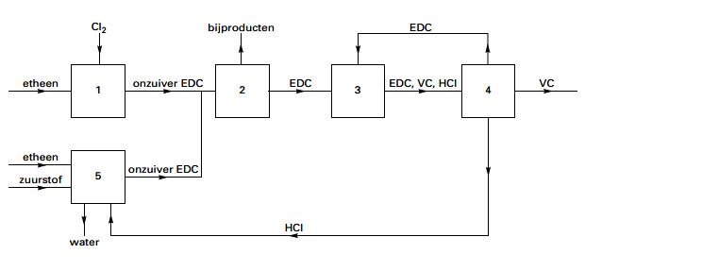
blok- schema 1

In ruimte 1 treedt een additiereactie op tussen etheen en chloor. Daarbij ontstaat een stof met de formule C₂H₄Cl₂. Deze stof wordt ethyleendichloride (EDC) genoemd.
Er zijn twee stoffen met de molecuulformule C₂H₄Cl₂. Deze hebben de volgende structuurformule:

2p 24 □ Ontstaat in ruimte 1 stof 1 of stof 2? Geef een verklaring voor je antwoord.

Het vloeibare EDC dat is gevormd in ruimte 1, is verontreinigd met vloeibare bijproducten en moet worden gezuiverd. Daartoe wordt het vloeibare mengsel vanuit ruimte 1 geleid naar ruimte 2. In ruimte 2 wordt het EDC gescheiden van de overige stoffen. Daarbij maakt men gebruik van het feit dat EDC in een bepaalde stofeigenschap verschilt van de overige stoffen.

2p 25 □ Geef de naam van een geschikte scheidingsmethode die in ruimte 2 wordt toegepast en noem de eigenschap van de stoffen waarop die scheidingsmethode berust.
Noteer je antwoord als volgt:
scheidingsmethode: … eigenschap: …

In ruimte 3 wordt het EDC (C₂H₄Cl₂) sterk verhit waardoor het ontleedt in vinylchloride (VC) en waterstofchloride.
In ruimte 4 worden de stoffen van elkaar gescheiden.
Het waterstofchloride wordt gebruikt in ruimte 5. Ook hier wordt EDC gemaakt maar via een andere reactie dan in ruimte 1.

3p 26 □ Geef de reactievergelijking in molecuulformules van de vorming van EDC die plaatsvindt in ruimte 5.
Gebruik hierbij gegevens uit blokschema 1.

Het vinylchloride wordt na zuivering gebruikt voor de productie van polyvinylchloride (PVC). De PVC fabriek maakt korrels PVC. De PVC korrels gaan naar bedrijven die PVC voorwerpen maken. In deze bedrijven worden de korrels verwarmd en daarna wordt het PVC in de vorm van het gewenste voorwerp geperst. Na afkoeling van het PVC is het gewenste voorwerp verkregen.

2p 27 □ Leg uit of PVC een thermoharder of een thermoplast is. Vermeld in je uitleg een gegeven dat je ontleent aan het hierboven beschreven productieproces van PVC voorwerpen.

Zoet

Een veel gebruikte natuurlijke zoetstof is sacharose (suiker). Het gebruik van sacharose heeft een aantal nadelen: het is de belangrijkste oorzaak van cariës (tandbederf) en bij de verbranding in het lichaam
komt veel energie vrij.

3p 28 □ Geef de reactievergelijking voor de volledige verbranding van sacharose (C₁₂H₂₂O₁₁).

Men is op zoek gegaan naar zoetstoffen die bovengenoemde nadelen niet bezitten.
Sorbitol is zo’n zoetstof die veel minder schadelijk is voor het gebit. Sorbitol wordt onder andere toegevoegd aan kauwgom die “goed is voor je tanden”.
De structuurformule van sorbitol is hieronder getekend:
Sorbitol lost goed op in water.

2p 29 □ Leg uit hoe het komt dat sorbitol goed oplost in water. Vermeld in je uitleg het gegeven uit de structuurformule dat je hebt gebruikt om tot je antwoord te komen.

Aspartaam is een zoetstof die veel zoeter is dan sacharose en sorbitol.
In een boek is de structuurformule van aspartaam als volgt weergegeven:
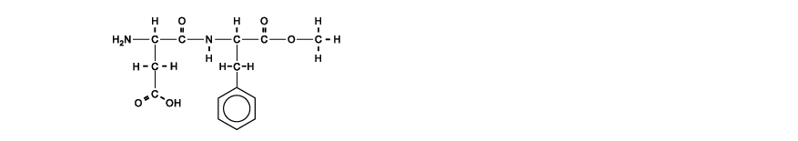

Een molecuul aspartaam is opgebouwd uit twee aminozuren, die aan elkaar gekoppeld zijn en waarvan
één aminozuur veresterd is. Bij volledige hydrolyse van aspartaam ontstaan daarom twee aminozuren en een alkanol.

2p 30 □ Geef de drieletter-symbolen van de twee aminozuren die bij de volledige hydrolyse van aspartaam worden gevormd.
1p 31 □ Geef de systematische naam van het alkanol dat bij de volledige hydrolyse van aspartaam wordt gevormd.

Bertus doet altijd één klontje suiker (sacharose) van 5,0 g in zijn kopje thee.
Bij een gelijke molariteit is een aspartaamoplossing 230 maal zo zoet als een sacharose-oplossing.
De massa van een mol aspartaam is 294,3 g, de massa van een mol sacharose is 342,3 g.

3p 32 □ Bereken met deze gegevens hoeveel mg aspartaam Bertus in één kopje thee moet doen om zijn thee even zoet te krijgen als met één klontje suiker.

Nadine volgt een vermageringsdieet. Daarom drinkt zij light-frisdranken en koffie met zoetjes. Ze
drinkt per dag 0,50 liter frisdrank en vier kopjes koffie met twee zoetjes per kopje. Nadine weegt 61 kg.
Light-frisdrank bevat 98 mg aspartaam per liter; één zoetje bevat 18 mg aspartaam.
In Binas is de ADI-waarde van aspartaam gegeven.

3p 33 □ Ga door berekening na of Nadine op deze manier de ADI-waarde voor aspartaam overschrijdt.

Zelfwarmend koffieblikje

Er is een nieuw soort drankblikje op de markt verschenen waarmee je, waar je ook bent, binnen drie minuten warme koffie kunt maken. In een artikel hierover staat onder andere het volgende:

tekst- 1
fragment 4 2
3
4
5
6
7
8
9
10
11
12
13
14
15
16
17
18
19
20
21
Het nieuw ontworpen koffieblikje ziet er uit als een
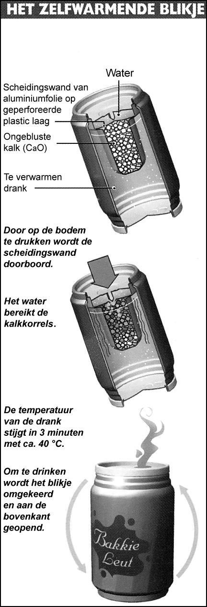
gewoon frisdrankblikje van 330 mL, maar bevat 210 mL koffie. In het midden van het blikje zit namelijk het
warmteproducerende element: een cilindervormige binnenbus met twee compartimenten die van elkaar worden gescheiden door een aluminiumfolie op een geperforeerde drager van plastic. In het onderste
compartiment zit water, in het bovenste zitten korrels
ongebluste kalk (CaO). De volumeverhouding tussen het water en de ongebluste kalk is 1 : 2. Deze verhouding is zorgvuldig uitgebalanceerd. Daarbij is de korrelgrootte zodanig gekozen dat het water alle korrels snel kan
bereiken en deze ook "blust". Het water bevat een rode kleurstof als indicator. De consument weet dan dat het blikje nog niet geactiveerd is. Wanneer men het blikje
ondersteboven keert en stevig op de plastic bodem drukt, prikt een punt door de scheidingswand van de binnenbus. Het water sijpelt via het geperforeerde plastic kapje langs de kalkkorrels, en de reactie start:
CaO + H₂O → Ca(OH)_{2.}.
Binnen drie minuten stijgt de temperatuur met circa 40 °C.

naar: Chemisch Weekblad

Lees verder
2p 34 □ Is het “blussen” van ongebluste kalk een exotherme of een
endotherme reactie? Geef een verklaring voor je antwoord met behulp van een gegeven uit het tekstfragment.

De reactie, waarvan in regel 20 de vergelijking is gegeven, is een zuur-base reactie.

2p 35 □ Reageert H₂O bij deze reactie als zuur of als base? Geef een verklaring voor je antwoord aan de hand van formules van
deeltjes die bij de reactie betrokken zijn.

Uit de regels 1 tot en met 3 van het tekstfragment volgt dat de ongebluste kalk en het water samen een volume van
330 mL – 210 mL = 120 mL hebben. Met behulp van de
volumeverhouding (uit regel 10) kan berekend worden dat het volume van het water 40 mL is. Dat komt overeen met
40 gram water.

2p 36 □ Bereken hoeveel gram ongebluste kalk maximaal met 40 gram water kan reageren.

In regel 14 is sprake van een indicator.

3p 37 □ Kan de indicator methylrood zijn gebruikt om het water een kleur te geven? Geef een verklaring voor je antwoord.

Einde

